持  込 | 可
持  込 | ＜持込可とするもの＞  その他（ 関数電卓 ）

科目 ： 分 析 化 学
2018 年 ・ 7 月 ・ 23 日 施行 年 担当： 梅 村 知 也
以下の問に答えよ。
- 検出下限（検出限界）について、必要があれば図示してその求め方を説明しなさい（ヒント：標準偏差やノイズについて言及するとよい）。

- 波長500 nmの電磁波の波数（cm^{－1}）、振動数（s^{－1}）およびエネルギー（eV）を求めよ。なお、電磁波の速度c = 3.00×10⁸ m s^{－1}、
プランク定数h = 6.63×10^{－34} J s、電気素量e = 1.60 ×10⁻¹⁹ Cとする。光子のエネルギー（E）はE= hν = h・ c / λ（J）= h・ c / eλ (eV)で表わされる。
計算過程 | 波数 cm⁻¹
計算過程 | 振動数 s⁻¹  （or THz）
計算過程 | エネルギー eV

- 透過率（%T）と吸光度（A）を以下の記号を用いて表せ。目的物質の濃度：c、モル吸光係数：ε、光路長：l、入射光強度：I₀、透過光強度：I_{T}。また、透過光強度I_{T}をc、ε、l、I₀を用いて表せ。
%T = | A = | I_{T} =

- 分子量が107.4の色素分子8.96 mg dm⁻³を含む水溶液を光路長1 cmのセルを用いて吸光度を測定したところ0.8を示した．この色素のモル吸光係数を求めよ．
計算過程 | dm³ mol^{－1} cm^{－1}

- ラマン分光法の装置概略図（光源の種類や分光器の位置を明記すること）と測定原理を説明せよ。赤外分光法との違いも示すこと。

- 蛍光の発生原理について下のヤブロンスキー図を用いて説明せよ。また、○○○ に適切な語句を記入せよ。
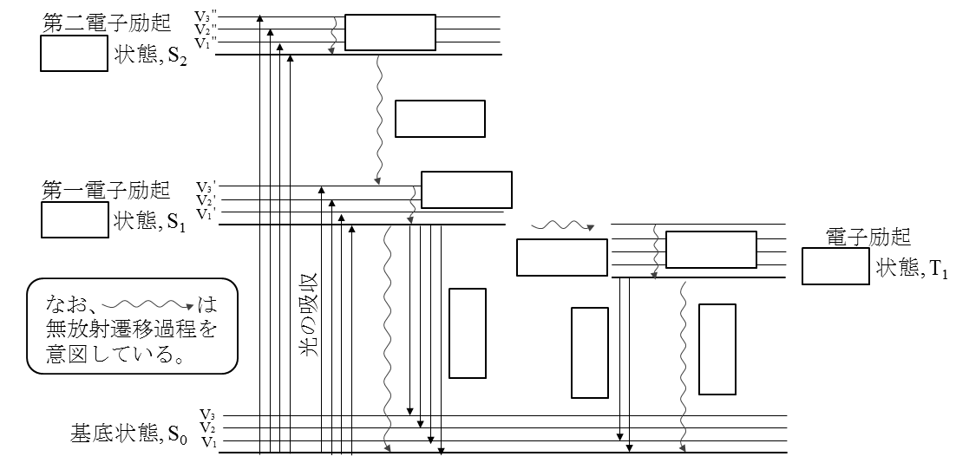
蛍光の発生原理：

- キャピラリー電気泳動法における送液原理を説明せよ。なお、電気浸透流について言及すること。

- クロマトグラフィーにおいてピーク幅が広がる要因に関して、van Deemterの式（H=A+B/u+Cu）におけるA項, B項, C項を説明せよ。

- 高速液体クロマトグラフィー（HPLC）の分離モード（逆相、イオン交換、サイズ排除）の中から1つを選び、その分離のメカニズムを説明せよ（図を用いてもよい）。

- マトリックス支援レーザー脱離イオン化法（MALDI）の原理と特徴を説明せよ。

